SRC-5 BELGESİNİN KAYIP-ÇALINTI VB. NEDENLERLE YENİDEN DÜZENLEMESİ TALEPLERİ
Ulaştırma ve Altyapı Bakanlığı tarafından ülkemizin taraf olduğu uluslararası anlaşma (ADR) çerçevesinde eğitim ve sınavla düzenlenen Tehlikeli Mal Taşımacılığı Sürücü Eğitimi Sertifikası’nın (SRC-5 Belgesi) kayıp-çalıntı veya başka bir nedenle yeniden düzenlenmesi talepleri artık E-Devlet Sistemi üzerinden yapılacaktır.
Bu başvurular için aşağıdaki adımlar izlenecektir.

- Adım:
Kişi E-Devlet Sistemi üzerinden Ulaştırma ve Altyapı Bakanlığı Hizmetlerine girecektir.
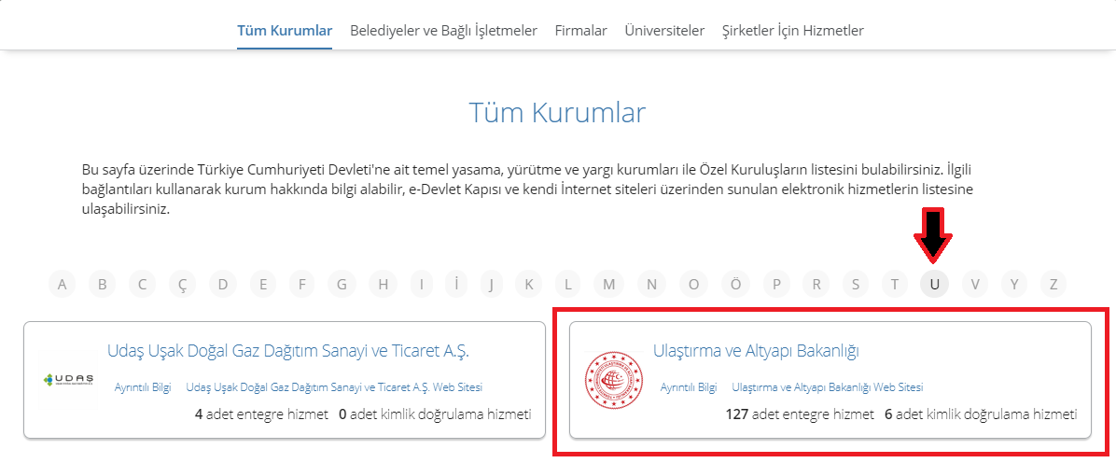
- Adım:
E-Devlet Kapısı Üzerinden Sunulan Hizmetler kısmında “Mesleki Yeterlilik İşlemleri (SRC/ODY/ÜDY)” başlığı altında “Mesleki Yeterlilik Belgesi Sorgulama/Düzenleme” linkine girilir.
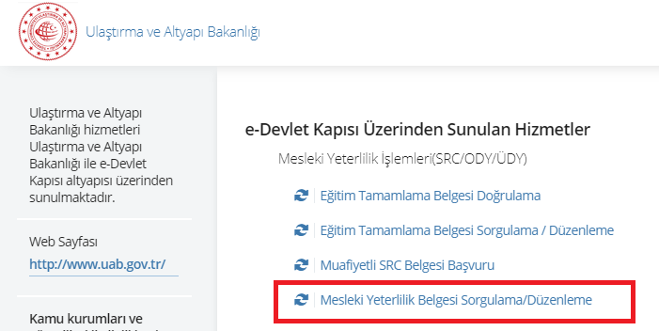

- Adım:
“Kayıtlı Belgelerim” de yer alan düzenlenmesi talep edilecek SRC-5 Belgesi için “Kart Başvurusu” kısmından “Başvur” linkinin tıklanması gerekmektedir. “Başvur” linki sadece SRC-5 belgesi olanlar için aktif olmaktadır.Başvur butonuna tıklanınca kart başvurusu yapılacak ekrana yönlendirilir.
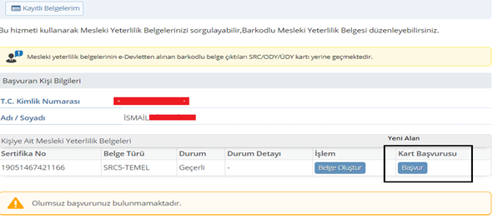
- Adım:
Yeni Açılan ekranda kullanıcının Bakanlık tarafındaki adres bilgileri getirilir. Eğer isterse kullanıcı kartın gönderileceği adresi değiştirebilir. Kart İsteği oluştur butonu ile kart başvurusu yapılır.
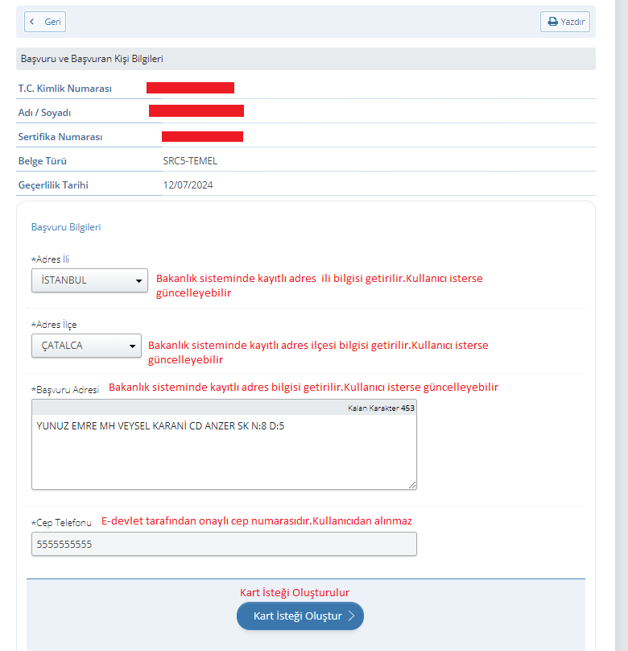

- Adım:
Kart başvurusu ekranda bilgilendirme olarak kullanıcıya gösterilir. Böylelikle başvuru tamamlanmış olur.

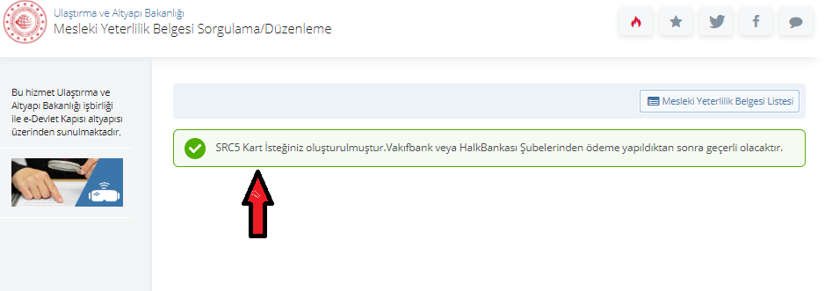

- Kişiye başvurunun tamamlandığı ve belge ücretinin Vakıfbank veya Halkbankasına yatırılması bilgisi sistemde yer alan cep telefonundan kısa mesaj olarak gönderilir.
- Belge ücretinin yatırılması halinde belge basıma gönderilir ve basım işleminden sonra kişinin sistemdeki adresine postalanır.

